Муниципальное бюджетное общеобразовательное учреждение
«Центр образования г. Певек»

Научно-практическая конференция
по духовно-нравственному воспитанию подрастающего поколения
«ИСТОКИ»

Направление:
«Сохранение духовно-нравственных ценностей «малой Родины»

Социальный проект по теме «Сад доброты»

Семеева Нина Семёновна,
учитель начальных классов

г. Певек,
2023
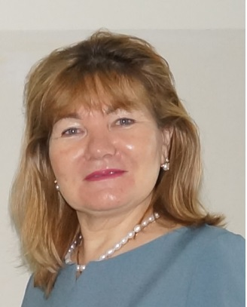
Семеева Нина Семёновна – призер Регионального конкурса учителей начальных классов 2009 и 2013 годов, участник заочной научно-практической конференции «Этносы Чукотки: история и современность» в 2016 году, участник регионального конкурса «Добрый путь» в 2018 году. В ноябре 2023 года её опыт был признан лучшим в номинации «Сохранение духовно-нравственных ценностей «малой Родины» Научно-практической конференции по духовно-нравственному воспитанию подрастающего поколения «Истоки». Награждена Грантом Главы городского округа Певек в сфере образования в 2017 году и 2021 году. Отмечена Почётным Знаком Правительства Чукотского автономного округа «Знак Признания Заслуг» в 2023 году.
Любовь к детям, справедливость, ответственность, доброжелательность, коммуникативность, творческий подход к работе помогают учителю чувствовать детей, быть ближе к ним, оценивать их поступки беспристрастно, а также находиться в состоянии постоянного поиска, самосовершенствования.

Аннотация
С каждым годом число ветеранов Великой Отечественной войны, детей, выживших во время блокады Ленинграда, да и детей войны становится всё меньше и меньше. Старшее поколение, пережившее страшные военные годы, уходит, и поэтому очень важно, чтобы сохранялась связь между поколениями. Нужно, чтобы наши дети помнили о героическом прошлом ветеранов, своих прабабушек и прадедушек. В связи с этим проект «Сад доброты» является очень актуальным, необходимым в первую очередь подрастающему поколению. Встречи, общение с ветеранами учат наших детей быть отзывчивыми, милосердными, делают будни праздником, который становится незабываемым и для детей, и для ветеранов. Участники таких проектов, как «Сад доброты», и есть связующее звено между поколениями.
Мы живём в непростое время. Время, когда наши братья, отцы, земляки участвуют в специальной военной операции. В учебно-воспитательном процессе это событие нашей страны нельзя обойти. Жизнь в современном обществе невозможна без любви к родной природе, без уважения к истории родной страны, к своей малой родине. Важную роль в воспитании этих качеств личности, несомненно, играют учитель и школа.
Пока ещё живы ветераны, дети блокадного Ленинграда, учащиеся могут из первых уст узнать о жизни детей в годы войны, о суровой правде тех дней, о блокаде Ленинграда. Очень важно побудить детей пополнять знания через общение со своими прабабушками и прадедушками, соседями, старожилами своей малой родины.
В проекте «Сад доброты» обучающиеся рассказывают о добрых делах, которые совершают вместе со своими товарищами совместно с человеком, пережившем блокаду. участвуют в различных акциях, проводимых в школе и в родном городе.
Проект направлен на воспитание толерантных качеств личности, таких как уважение к старшим, понимание, умение слушать и слышать, гуманность, милосердие.
Данный проект составлен в соответствии с ФГОС и будет полезен и интересен учителям, классным руководителям. Материал может быть использован при проведении классных часов, так как несёт в себе огромный воспитательный потенциал.

Содержание методической разработки социального проекта
- Введение
Обоснование выбора темы социального проекта (актуальность)
- Основная часть
1.Форма проведения и обоснование выбора
2. Целевая аудитория
3. Цель, задачи, планируемые результаты творческого проекта
4. Педагогические технологии, методы, приёмы, используемые для достижения планируемых результатов
- Заключение
- Социальный проект
Как хорошо отнестись к человеку
человечески, сердечно.
Максим Горький

- Введение
С каждым годом число ветеранов Великой Отечественной войны, детей, выживших во время блокады Ленинграда, да и детей войны становится всё меньше и меньше. Старшее поколение, пережившее страшные военные годы, уходит, и поэтому очень важно, чтобы наши дети помнили о героическом прошлом ветеранов, своих прабабушек и прадедушек. Подрастающее поколение должно знать, через какие испытания пришлось пройти людям в годы Великой Отечественной войны, когда они были еще маленькими детьми.
Подлинную историю блокады Ленинграда, пожалуй, знают лишь те, кто смог выжить в эти страшные годы. Сегодня наш долг – это забота о тех, кто прошел через нечеловеческие испытания и лишения блокады, поэтому мы с учениками поздравляем ветеранов, живущих в нашем городе, с праздниками, готовим поделки, читаем стихи.

Актуальность
Проект «Сад доброты» является очень актуальным, необходимым, в первую очередь, подрастающему поколению. Встречи, общение с ветеранами учат наших детей быть милосердными, отзывчивыми, делают будни праздником, который становится незабываемым и для детей, и для ветеранов. Так, на мой взгляд, осуществляется связь поколений и сохраняется историческая память.
Мы живём в непростое время. Время, когда наши братья, отцы, земляки участвуют в специальной военной операции. Это событие нашей страны нельзя обойти в учебно-воспитательном процессе. Жизнь в современном обществе невозможна без уважения к истории родной страны, без любви к родной природе, к своей малой родине. Важную роль в воспитании этих качеств личности, несомненно, играют учитель и школа.
Пока ещё живы ветераны, дети блокадного Ленинграда учащиеся могут из первых уст узнать о суровой правде тех дней, о жизни детей в годы войны, о блокаде Ленинграда. Очень важно побудить детей пополнять свои знания через общение со своими прабабушками и прадедушками, соседями, старожилами своей малой родины.
Доброта – это согласие воли с совестью, однако путь к доброте нелёгкий. Это долгий путь, поэтому мы чаще должны размышлять о своих поступках и стремиться делать добро. Даже от самого малого доброго дела мир становится лучше. Окажись все люди бездушными, злыми, жестокими наша жизнь была бы невыносимой: преступления, ложь, обман, жестокость стали бы нормой. Данный проект призван способствовать воспитанию таких нужных нравственных качеств, как чуткое отношение к пожилым людям, уважение к ним. Для становления личности ребенка важно пробудить душу маленького человека к состраданию, милосердию и любви к ближнему.

- Основная часть
- Форма проведения: коллективно-творческие дела.
Данная форма проведения проекта актуальна как никогда. Согласно ФГОС нового поколения успешность современного человека определяют ориентированность на знания и использование новых технологий, активная жизненная позиция, установка на рациональное использование своего времени, эффективное социальное сотрудничество.
Поскольку современные дети имеют массу проблем межличностного характера, технологии организации совместной учебной деятельности помогают решить одну из них – проблему «публичного одиночества», когда многие школьники в присутствии других чувствуют себя одинокими и изолированными. «Публичное одиночество» вызвано многими причинами: социальным дискомфортом, семейными проблемами, материальным неравенством и т.д. Эти и другие причины порождают недоверие, замешательство, бессилие. Опыт, приобретенный учениками при специально создаваемых условиях в группах, оказывает противодействие отчуждению, помогая решению проблем, возникающих при межличностном взаимодействии. В поддерживающей и контролируемой обстановке школьник может экспериментировать с новыми стилями отношений среди равных партнеров, обучаться новым умениям.
Принципы технологии коллективной творческой деятельности:
- приоритет успешности обучаемого («Каждый ребенок талантлив»);
- сочетание коллективного и индивидуального воспитания;
- приоритет этических ценностей над информированностью (главные ориентиры: доброта, любовь, трудолюбие, совесть, достоинство).
- Целевая аудитория
Творческий проект направлен на 7-10-летних обучающихся начальной школы.
- Цели, задачи, планируемые результаты проекта
Цели обучения: формирование у учащихся уважения к памяти, истории своего народа через знакомство с ветеранами, проживающими на нашей родной земле, малой родине.
Цели воспитания: воспитание патриотизма, милосердия, чуткого отношения к пожилым людям, сохранение и укрепление человеческих ценностей, становление личности ребёнка.
Цели развития: духовно-нравственное развитие детей. Показать, что быть добрым – просто. Главное – это желание делать добрые дела и менять мир к лучшему.
В ходе достижения этих целей решаются следующие задачи:
Образовательные задачи:
  - вырабатывать потребность у учащихся расширения знаний;
  - развивать самосознание и самовоспитание;
Воспитательные задачи:
  - приобщать к ведущим духовным ценностям своего народа, воспитывать гражданственность;
  - воспитывать уважение к людям старшего поколения;
  - воспитывать толерантность и милосердие.
Ценностные установки:
- любовь к России, к родному краю, к своему народу;
- долг перед старшим поколением, почитание родителей, бабушек и дедушек;
- честь, достоинство, патриотизм, справедливость, милосердие, толерантность;
- уважительное отношение к ветеранам.
Планируемые результаты:
- обучающиеся приобретут знания о значимых страницах истории страны, своего родного края;
- обучающиеся получат опыт реализации патриотической позиции, опыт взаимодействия с людьми разного возраста;
- младшие школьники получат личный опыт творческой деятельности, практических дел, а именно – в высадке растений и уходе за ними;
- реализуют творческие способности через их собственную художественную деятельность.
- Педагогические технологии, методы, приёмы, используемые для достижения планируемых результатов.
Для достижения планируемых результатов применялись такие методы и приёмы, как поисковый, исследовательский, проблемный, метод проектов, ИКТ.
В результате данного проекта обучающиеся самостоятельно приобретают необходимые знания, навыки коммуникативности, применяют их на практике для решения проблем, учатся самостоятельно мыслить и работать к команде.

- Заключение
Коллективно-творческая деятельность школьников имеет огромное значение. Именно в этот период становления личности очень важно воспитание толерантности. В этом возрасте у детей формируются такие духовно-нравственные качества, как отзывчивость, взаимовыручка, сотрудничество. Я ещё раз убедилась на практике, что развитие духовно-нравственных качеств расширяет знания, опыт и интересы ребёнка. После встреч с ветеранами дети испытывают положительные эмоции непосредственно от проделанной работы и её результата.
Главным результатом проекта является развитие нравственной и гражданской ответственности личности, сознательное предпочтение добра как принципа взаимоотношений между людьми; сохранение и совершенствование традиционных и поисково-инновационных форм и методов работы по воспитанию учащихся; развитие взаимодействия и партнерства на различных уровнях, развитие коммуникативных навыков детей; укрепление связей школы и общественности.
Практическая значимость проекта заключается в воспитании учащихся на реальных примерах из жизни, существенном повышении уровня развития нравственно-патриотических качеств личности, формировании позиции деятельностного участия в социально полезных делах.
Таким образом, совместная деятельность воспитания духовно-нравственных качеств, патриотизма, милосердия, толерантности развивает личность младшего школьника, помогает ребёнку лучше усваивать нравственные и моральные нормы, уважать старших.
Данный проект проводился с учениками начальной школы. Представленный материал будет полезен классным руководителям, педагогам дополнительного образования.

- Социальный проект «Сад доброты»
Мы живём в непростое время. Время, когда наши братья, отцы, земляки участвуют в специальной военной операции. В учебно-воспитательном процессе это событие нашей страны нельзя обойти. Жизнь в современном обществе невозможна без любви к родной природе, без уважения к истории родной страны, к своей малой родине. Важную роль в воспитании этих качеств личности, несомненно, играют учитель и школа.
Актуальным и целесообразным становится поиск способов насыщения среды развития ребёнка ценностями национальной культуры, формирования на этой основе духовно богатой и нравственно чистой культуры личности, патриота школы, своей малой родины и страны в целом. В нашем городе Певек проживают жительница блокадного Ленинграда Самойлова Надежда Михайловна и 13 человек, имеющих статус детей войны.
Нам хотелось бы, чтобы наши ветераны – наши любимые дедушки и бабушки – радовали нас своим присутствием, своей любовью, тем, что они по-прежнему с нами. Поэтому нам хочется рассказать о том, как мы заботимся о них, готовимся к встречам с ними, удивляем и радуем их в повседневной жизни.
Из книг мы знаем, что раньше было широко развито тимуровское движение – помощь ветеранам. Чаще всего это была физическая помощь. Но у нас в городе Певек ветераны живут в благоустроенных квартирах. Им более важно чувствовать себя нужным молодому поколению. Чем старше они становятся, тем важней становится для них общение. Конечно, для любого человека, тем более пожилого, нет ничего дороже здоровья. А положительные эмоции и хорошее настроение – это путь к его улучшению. Пожилым людям порой необходимо такое внимание и общение. Поэтому помогать ветеранам и пенсионерам пребывать в хорошем настроении, жить, ощущая бодрость духа – это, пожалуй, самое важное в нашем проекте.
В праздничные дни каждому ветерану стараемся уделить внимание, поздравить, подготовить и принести подарок. Мы продолжаем поздравлять с днём рождения, с днём пожилого человека, с Днём Победы. Так мы навещаем ветеранов, проживающих в нашем городе. Знаете, какие моменты самые радостные в наших встречах? Это когда приходишь навестить пенсионера, который одинок, дома сидит по причине недомогания и ждёт, когда о нём вспомнят. Одиночество – страшная сила, которая убивает человека, поэтому мы стараемся никого не забывать.
В нашем городе живёт Самойлова Надежда Михайловна, ребёнок блокадного Ленинграда. Бесконечное чувство голода, холода и страха – те воспоминания, которые навсегда отпечатались в ее сознании. Когда началась война, ей было пять лет. Тогда ещё у неё были и мама, и папа. У семьи Самойловых была комната, где они жили втроём. Но пришла война, и всё изменилось. В 1941 году не стало отца Михаила Ивановича, а в 1942 году умерла мать. Когда Надя стала сиротой, её определили в Ленинградский детский дом, где она прожила полмесяца, а потом всех воспитанников эвакуировали в Новосибирскую область. Эта поспешная эвакуация и была своего рода спасением для Надежды и ещё многих осиротевших детей. Уже позднее Надя узнала, что погибли все её родные из Ленинграда, кто остался жить там в тяжёлые дни блокады. Конечно, многое Надя из военного времени не помнит, ведь ей было тогда всего пять лет. И все же считает, что чудом осталась жива.
Она помнит, что во время эвакуации (это было в сентябре 1942 года), когда воспитанники детского дома плыли по Ладожскому озеру на катере, вдруг недалеко из воды возник огромный фонтан. Катер качало сильно в разные стороны. Надя тогда говорила радостно воспитателю: «Смотрите, фонтан!». Но в глазах педагога застыл ужас. Это бомба разорвалась в воде. Ещё немного, и снаряд мог бы попасть в катер. Где-то высоко гудели самолёты. Катер, на котором плыла Надя, уже почти добрался до берега. А вот другой катер с пассажирами так и не достиг берега.
«Война как будто обходит меня стороной», – рассуждает сегодня Надежда Михайловна. В Ленинград Надежда больше не вернулась. Жила она то в одном детдоме, то в другом. Потом её перевели учиться в ремесленное училище, где она приобрела специальность токаря. На заводе в Новосибирске она проработала 19 лет. В 1974 году Надежда Михайловна приехала на Чукотку, в город Певек, где и живёт по настоящее время. До выхода на пенсию работала здесь в сфере охраны.
Во время таких встреч Надежда Михайловна рассказывает детям, как трудно жилось в детские годы во время блокады. Люди пережили 900 страшных дней и ночей…
Через какие испытания пришлось пройти тогда еще маленьким детям… Подлинную историю блокады Ленинграда, пожалуй, знают лишь те, кто смог пережить эти страшные годы. Единственная жительница блокадного Ленинграда, живущая ныне в нашем городе, даёт напутствие младшим школьникам. Сегодня наш долг – это забота о них, прошедших через нечеловеческие испытания и лишения блокады. Мои ученики поздравляют её с праздниками, готовят поделки, рассказывают стихи.
О таких добрых делах, различных акциях ребята рассказывают в проекте «Сад доброты». Каждый раз, готовясь к встрече с ветеранами, дети разучивают стихи, мастерят поделки своими руками, рисуют рисунки. К очередной из таких встреч с Надеждой Михайловной дети изъявили желание подготовиться основательно. Кроме стихотворений они подготовили ещё сценки, выучили песни. Получился настоящий мини-концерт.

Мы Вам сегодня пожелаем
здоровья крепкого, счастливых долгих лет!
Родные пусть заботой окружают,
и будет солнцем каждый день согрет!
Предательски пусть память не подводит
на лица, дни рождения друзей,
и близкие свободный час находят,
чтоб с вами обсудить мир новостей!
Здоровье будет крепче даже платины,
пройдут все неудачи стороною,
и станут все родные обязательно
дарить заботу с искренней любовью!

Надежда Михайловна живёт недалеко от школы, в Пятом микрорайоне. Мы не забываем навещать ветерана накануне 8 Марта. Она родилась 9 марта, поэтому получается так, что поздравляем её и с праздником весны, и с днём рождения. В прошлом году с поздравлениями и подарками присоединились к школьникам сотрудники ПАТЭС. В очередной раз встретила нас Надежда Михайловна с праздничным настроением. Хотя сама она признаётся, что не привыкла к такому повышенному вниманию.
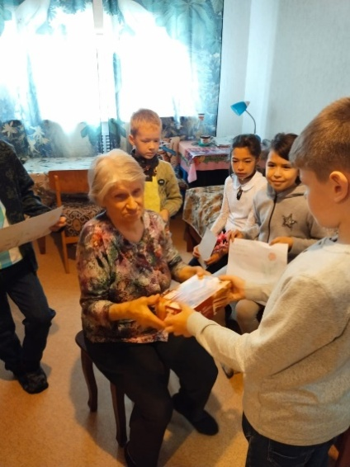
Нынче праздник, нынче праздник!
Праздник бабушек и мам!
Это самый добрый праздник,
он весной приходит к нам.

Это праздник послушанья,
поздравленья и цветов,
прилежанья, обожанья –
праздник самых лучших слов!

8 Марта – день торжественный,
день радости и красоты.
На всей земле он дарит женщинам
свои улыбки и цветы.
В этот день 8 Марта
мы желаем Вам добра,
и цветов охапку,
и весеннего тепла.

Много радости, здоровья,
быть здоровыми всегда,
чтоб счастливая улыбка
не сходила бы с лица.

На протяжении многих лет стало традицией поздравлять ветеранов с праздником Победы. Накануне 9 Мая снова разучиваем с детьми стихотворения, готовим поделки, принимаем участие в различных акциях. В прошлом году мы с ребятами присоединились к акции «Голубь мира». С красивыми воздушными шарами посетили ветерана, единственную в районе жительницу блокадного Ленинграда Надежду Михайловну и других детей войны и лично поздравили с великим праздником Днём Победы. С огромным удовольствием читали им стихи, украсили их окна фигурами голубей и запустили акцию «Голубь мира». Подарили ветеранам свои рисунки и вручили подарки от спонсоров. Дети, затаив дыхание, слушали проникновенные истории послевоенного времени.
Ребята увидели в глазах ветеранов слёзы радости и счастья. Это самое главное – доставлять одиноким пожилым людям радость от общения.
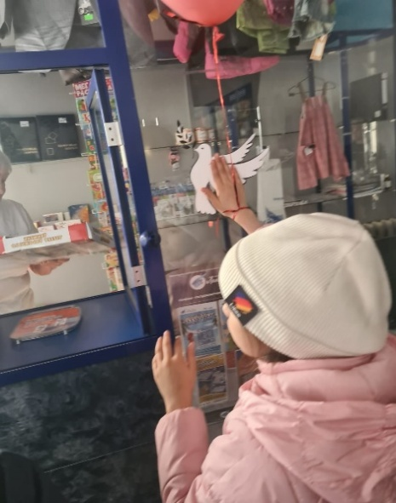
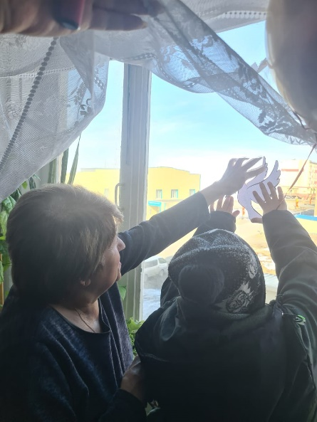

В нашей большой и могучей стране России праздник сохранил старые традиции и приобрёл новые. Это акции «Георгиевская ленточка», «Окна Победы», «Голубь мира», «Свеча памяти». И мы, певекчане, вместе с портретами дедов и прадедов становимся в строй «Бессмертного полка» в нашем городе.
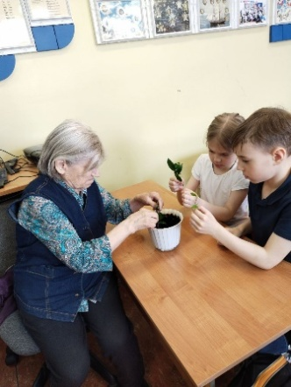
Давно исчезли пепелища сожжённых городов, заросли шрамы окопов, поднялись новые города, выросли новые поколения, встают над землёй новые рассветы и закаты – жизнь продолжается. И каждую весну расцветают сады, а в них вьют гнёзда и поют птицы. Та страшная война закончилась в мае, в период цветения, когда вся природа обновляется и возрождается после стужи и ненастья. Как это символично! В нашем классе идея создания посадить сад вместе с ветераном зародилась после одного из поздравлений ветеранов с праздником 8 Марта. Мы с ребятами обдумывали, как это можно сделать. Если бы мы жили в центральных районах страны, то мы бы могли принять участие в акции «Сад памяти», которая была проведена впервые в 2020 году. Целью её является создание зелёных памятников каждому, кто погиб в годы войны. Каждое дерево – символ благодарности мирных поколений и памяти. Но мы живём на Крайнем Севере, в условиях вечной мерзлоты. Деревья у нас не растут. Сады на Чукотке не цветут. Тогда мы решили вырастить сад у себя в классе на подоконниках. Сразу же встал вопрос, какое растение лучше подойдёт для посадки? Ребята обратились за помощью к взрослым, искали информацию в интернете. Решили, что это будут фикусы, так как при хорошем уходе из них можно вырастить высокие растения. Сначала дети нарезали веточки от уже имеющихся в классе больших фикусов, поставили в воду. Все с интересом ждали, когда появятся хорошие крепкие корешки, так как хотели успеть посадить фикусы накануне празднования дня Победы. И вот такой день настал – 6 мая 2021 года. Мы пригласили в школу жительницу блокадного Ленинграда Самойлову Надежду Михайловну и вместе с ней высадили росточки в горшочки. Решили назвать свой сад «Садом доброты».
Ухаживая за садом, попробуем научиться быть добрее, внимательнее к людям старшего поколения, помогать им. Каждым посаженным деревом мы соединяем нынешние и грядущие поколения вечно живущей памятью о героических предках. Каждое дерево – символ памяти и благодарности мирных поколений. После посадки растений дети поздравили Надежду Михайловну с наступающим праздником Днём Победы и прочитали стихи:
- Нам нужен мир – тебе и мне, и всем на свете детям,
и должен мирным быть рассвет, который завтра встретим.
- Нам нужен мир, трава в росе, улыбчивое детство,
нам нужен мир, прекрасный мир, полученный в наследство.
“Нет!” – заявляем мы войне, всем злым и чёрным силам…
Должна трава зелёной быть, а небо синим-синим!..
Ты слышишь, друг, звенят ручьи, поют на ветках птицы.
На замечательной земле нам довелось родиться.
Так пусть она цветёт всегда, пускай шумит садами.
Пусть люди смотрят на неё влюблёнными глазами!
Чтоб снова на земной планете не повторилось той беды.
Нам нужно, чтобы наши – дети об этом помнили, как мы!
Я не напрасно беспокоюсь, чтоб не забылась та война:
ведь эта память – наша совесть, она как сила нам нужна…
Пусть сады расцветают весной, и смеются счастливые дети.
Пусть скворцы прилетают домой, будят песней людей на рассвете.
Солнце золото льёт в купола, над святою землёю России.
Мы хранить будем вечно в сердцах, те далёкие дни боевые.

Надежда Михайловна пожелала детям жить в мире, чтобы никогда не узнать, что такое война, и помнить, что только мирная жизнь позволит нашей большой стране оставаться сильной, только вместе мы сможем устранить любую угрозу и реализовать свои самые сокровенные мечты!
В начале процесса реализации проекта мы узнали, каким человеком является каждый из интересующих нас людей, что любит, чем увлекается, какие имеет жизненные ориентиры. Чтобы найти ответы на эти вопросы, мы встречались с ветеранами, обратились к газетам прошлых лет, к воспоминаниям близких. И сразу возник вопрос: «Как же выстоял в годы войны наш народ? Ведь большинству из тех, кто сегодня жив, в то военное лихолетье было очень мало лет. А дети, женщины, старики, работавшие в тылу? Им ведь тоже было нелегко и так же страшно». Тяжело было нашей землячке Ольге Ивановне Нестеровой. В 12 лет она осталась сиротой. Отец у неё погиб на фронте. Мать умерла, когда девочке было всего 12 лет. Тогда Ольга жила с бабушкой и дедушкой в Набережных Челнах. Сейчас она проживает в городе Певек. Так дети войны рассказывают школьникам о своей жизни.
Что же изменилось в процессе и результате проведенной работы. Прежде всего – сами школьники. Ребята учились отыскивать информацию, учились взаимопониманию, взаимопомощи, чувству сопереживания. Но самое главное, что они, таким образом, становятся патриотами своей Родины не на словах, а на деле.
В настоящее время работа над проектом продолжается. Результатом совместной работы является создание «Сада доброты». Этот вид деятельности увлек учащихся школы. У них появилось желание творить добрые дела для тех, кто нуждается в милосердии и сострадании. Ребята продолжают заниматься проектом еще и потому, что это интересно. С момента высадки «Сада доброты» прошло уже два года. Сад растёт, даёт новые ростки. И эти новые ростки ребята решили посадить и подарить Надежде Михайловне ко Дню пожилого человека. Пусть цветок растёт, радует её и напоминает о наших встречах.
Такая работа над проектом учит детей быть неравнодушными. На конкретных примерах наши ученики постигают самое главное: как прожить жизнь, чтобы оставить после себя след на Земле. Благодаря проекту ребята учатся быть милосердными, способными сострадать, понимать других и творить добро, ценить дружбу. Ведь милосердие – главное человеческое качество. Мы думаем, что воспитание чувства милосердия нелегко дается людям. Это большой труд души. Вот как раз это чувство ребятам пригодится в жизни. Чтобы наш северный край процветал и развивался, необходимо воспитать будущее поколение добрых душой и сильных духом. Наша земля – это место, где мы можем и должны любить друг друга, сохранять традиции и продолжать историю жизни в добре.
Если каждый друг к другу будет терпим,
то вместе мы сделаем толерантным наш мир!
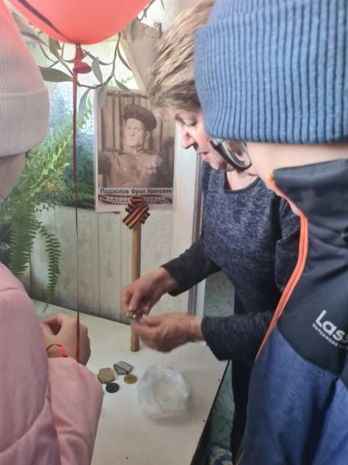
Так школьники через практические дела учатся становиться толерантными, гуманно относиться к людям, сопереживать, сочувствовать. Нам, взрослым, важно показать, что быть добрым – просто. Главное – это пробудить желание делать добрые дела и менять мир к лучшему; воспитать милосердие, чуткое отношение к пожилым людям, сохранять и укреплять человеческие ценности.
Из страны детства все мы уходим в большую жизнь, насыщенную радостью и страданием, минутами счастья и горя. Способность радоваться жизни и умение мужественно переносить трудности закладываются в раннем детстве. Дети чутки и восприимчивы ко всему, что их окружает. Чтобы стать добрыми к людям, надо научиться понимать других, проявлять сочувствие, честно признавать свои ошибки, быть трудолюбивыми, удивляться красоте окружающей природы своей родины, бережно относиться к ней. Конечно, трудно перечислить все нравственные качества, которые необходимы, чтобы ребенок стал хорошим человеком, но главное, что эти качества должны закладываться сегодня.
Доброта – она не увядает
и не ждет взаимности в ответ.
Никогда не жжет, а согревает,
оставляя в душах яркий свет.
Где добро, там свет, а как иначе?
Жизнь без милосердия пуста.
Если от чужого горя плачем,
значит, не иссякла доброта.

